Modulo Precompilador

Descripción general:
Este módulo se encarga integramente de precompilar (según los lineamientos dados en el TP 1) uno o varios archivos fuente de c/c++. El resultado de la precompilacion es mostrado por STDOUT.
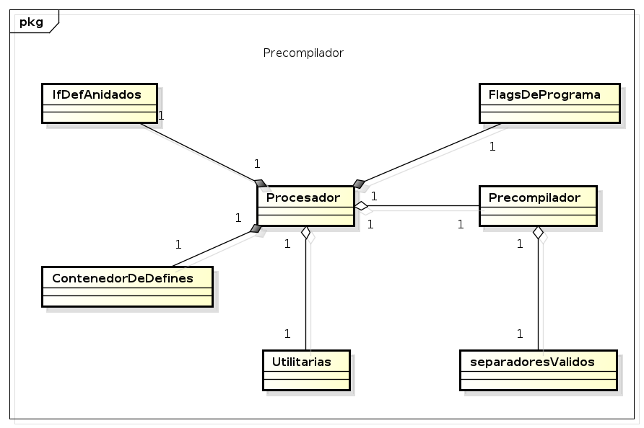
Diagrama de Clases

Clases:
ContenedorDeDefines
Entidad que almacena, establece, y devuelve define`s. Es manejada por Procesador y usada por Procesador y Precompilador.
Métodos y funciones:
ContenedorDeDefines() | Constructor.  Inicializa la estructura con valores por defecto.
bool existeEsteDefine(char* buscado, int size) | Busca en toda la estructura la cadena apuntada por buscado. True si existe, false en caso contrario.
void incrementarIndex() | Incrementa en uno el indice que lleva la cuenta de la cantidad de defines que tiene almacenada la estructura.

Getters y setters fueron omitidos. Consultar la documentacion automatica de Doxygen para mas detalles.

FlagsDePrograma:
Clase que representa el estado de las variadas banderas que tiene el programa.
Métodos y funciones:
FlagsDePrograma() | Constructor.  Establece un valor inicial valido para todos los flags de la estructura.
bool lineaNoEstaTotalmenteComentada() | Determina si la linea actualmente en proceso esta totalmente o no comentada. Quien procesa dicha linea es quien establece el valor de los flags que intervienen en este metodo.

IfDefAnidados
Encargada de almacenar los estados de compilacion o no compilacion. Tambien brinda servicios de consulta de los mismos. Es manejada por Procesador.
Métodos y funciones:
void chequearProfundidadDeAnidamiento(FlagsDePrograma& flags) | Verifica que la profundidad de anidamiento no supere el maximo permitido. Si lo excede, el flag correspondiente es seteado en flags.
bool compilar() | Determina si el ultimo valor anidado corresponde a “compilar”.
void anidar(char codigo_A_Anidar, FlagsDePrograma& flags) | Anida en la estructura el codigo dado en codigo_A_Anidar.
void desanidar() | Ignora el valor de la ultima anidacion y disminuye en uno el valor de indiceIfdefActual, el cual lleva la cuenta de la cantidad de anidaciones.
void invertirUltimoValorAnidado() | Invierte el valor de la ultima anidacion.

Getters y setters fueron omitidos. Consultar la documentacion automatica de Doxygen para mas detalles.

Precompilador
Descripción general:
Se encarga de:
- Buscar y realizar reemplazos de defines por sus valores dentro del codigo fuente.
- Buscar y eliminar comentarios.
Métodos y funciones:
char* buscarReemplazos(char* linea, ContenedorDeDefines& contenedor) | Busca define`s en linea, y efectua reemplazos si halla coincidencias.
char* quitarComentarios(char* linea, FlagsDePrograma& flags) | Remueve los comentarios que pueda tener linea.
Void buscarAperturaDeComentarioOBarraDoble(char* lineaAux, char* linea, FlagsDePrograma& flags) | Busca apertura de comentarios en linea y establece los flags pertinentes en flags.
void buscarCierreDeComentario(char* lineaAux, char* linea, FlagsDePrograma& flags) | Busca cierre de comentarios en linea y establece los flags pertinentes en flags.

Procesador:
Se encarga del parseo del o los archivos que el programa necesite leer.
Extrae nombres y valores de los defines.
Parsea las instrucciones y valida su sintaxis.

Métodos y funciones:
void procesoArchivoEntrada(const char* nombreArchivo) | Lee linea a linea el archivo nombreArchivo, y las procesa.
bool esDirectivaDeCompilador(char* linea) | Decide si el contenido de lina es una directiva de compilador.
void procesarDirectivaOBuscarReemplazos(char* linea) | Decide si hay que procesar una directiva de compilador o buscar reemplazos.
void procesoLinea(char* linea) | Quita comentarios, reemplaza define`s, o procesa directivas de compilador que se encuentren en la linea.
char* procesarDirectivaCompilador(char* linea) | Sabiendo que se trata de una directiva de compilador, se intenta saber cual de ellas es.
void procesarXX(char* linea, ...) | Serie de metodos para procesamiento de instrucciones. XX puede ser include, else, define, ifdefOifndef, endif.

SeparadoresValidos:
Contiene todos los caracteres separadores para un define que el programa considera validos.
Métodos y funciones:
esSeparadorValido(char car) | Define si car es un separador valido

Utilitarias:
Posee un conjunto de funciones auxiliares para el manejo de cadenas y caracteres.
Métodos y funciones:
void copiarCadenaYAgregarNullAlFinal(char* char1, char* char2, int sizeCh2) | Copia el contenido de la segunda cadena en la primera y agrega un caracter nulo al final.
getLargoCadena(char* cadena, char* vectorDeTopes, int sizeVec) | Esta funcion se diferencia de strlen en que determina el fin de la cadena cuando encuentra alguno de los caracteres dentro de vectorDeTopes.
esNumero(char* c) | Determina si la cadena de caracteres puede ser interpretada como un numero.

